Anschlagmittel
siehe auch Seilwinde / Mehrzweckzug

zu treffende Maßnahmen
- Keinen Anschlagwinkel größer als 60° wählen. Bei Rundschlingen verändert sich die zulässige Zugkraft je nach Art der Nutzung auf folgende Faktoren:
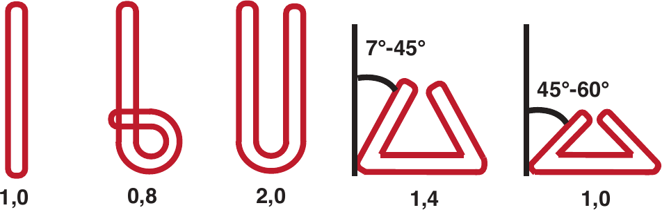Faktoren für zulässige Kräfte bei Rundschlingen
- keine beschädigte Anschlagmittel einsetzen
- bei nicht vorhandenem Etikett (bzw. kleines Schild oder Prägung auf der Einfassung bei Drahtseilen) darf das Anschlagmittel nicht benutzt werden
- Kantenschoner zum Gleiten über Kanten verwenden

Allgemeine (Vorgehens-)Hinweise

Farbkennzeichnung der Tragfähigkeit von Rundschlingen und Hebebändern nach DIN EN 1492
Farbkennzeichnung |  | Tragfähigkeit
 |  | in kg | in kN
violett | violett | 1.000 | 10
grün | grün | 2.000 | 20
gelb | gelb | 3.000 | 30
grau | grau | 4.000 | 40
rot | rot | 5.000 | 50
braun | braun | 6.000 | 60
blau | blau | 8.000 | 80
orange | orange | >= 10.000 | >= 100
 | orange | siehe genaue Aufschrift!

Weblinks
- Weitere Hinweise in der BGI 556: BG-Information Anschläger

Quellenangabe
- B1-Lehrgang 02/2012 am Führungs- und Schulungszentrum der BF Köln
- heavy-rescue.de: Arbeiten mit der Winde: Vorlage für Berechnungen, Irakli West
- Tragfähigkeitstabellen Hebebänder und Rundschlingen, PLANETA-Hebetechnik GmbH
Tracedump:
newBaseSize: 16pt
newBaseSizeInPt: 16

